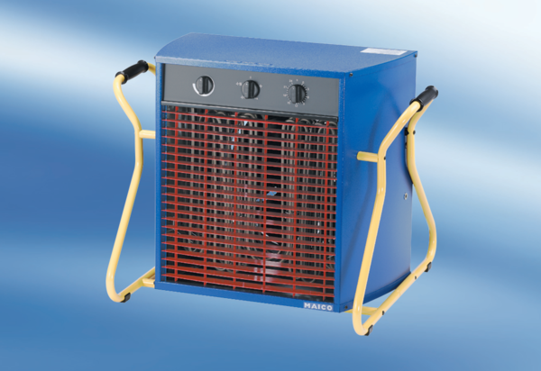Nagrzewnica wentylatorowa PDH 20Opakowanie jednostkowe: 1 sztukaAsortyment: C
Numer artykułu: 0082.0084Producent: MAICO

